山 东 大 学
本科毕业论文（设计）开题报告

姓 名: | 葛恺尧
学 号: | 2022003000003
学 院: | 软件学院
专 业: | 数字媒体技术
指 导 教 师: | 王璐
填 表 日 期: | 2025.12.08

山东大学本科生院制
论文（设计）  题目 | 面向多时刻光照的层次化神经压缩方法
论文  （设计）类型 | 基础理论 |  | 选  题  来  源 | 指导教师  科研项目 | 国家项目 | √
 | 应用研究 | √ |  |  | 部省(市)项目
 | 开发研究 |  |  |  | 学校项目
 |  |  |  | 生产单位
 |  |  |  | 自 拟
论文（设计）的主要内容、理论意义和应用价值：

研究内容：
本课题旨在研究面向多时刻光照场景的神经压缩方法。针对预计算光照在不同时刻（如一天24小时的太阳光变化）下存储开销巨大的问题，提出一种基于时变潜在码与高斯混合表示的层次化神经压缩框架。该框架通过引入太阳方向物理先验、时空双层次自适应选择和CUDA优化等技术，在保证高质量重建（PSNR > 38dB）的同时，相比朴素的24个独立模型方案实现1:17的压缩比，解压速度达到<0.5ms。

具体研究内容包括：

1. 时间维度压缩创新：设计时变潜在码方案，用小型MLP将基础潜在码与太阳方向映射为特定时刻的潜在码，显式引入太阳光规律性的物理先验，实现18×时间冗余压缩。
2. 空间表示继承与改进：继承Gaussian Compression (SIGGRAPH'25)的3D高斯混合框架，用K个高斯函数自适应拟合探针空间分布，通过加权求和获得任意位置和时刻的潜在特征。以该架构为基础并在探索时变编码过程中尝试适应性改进
3. 时空双层次结构：构建4×3级联体积（空间4级：1m、4m、16m、64m块；时间3级：分钟级、小时级、天级），根据距离视点远近和光照变化率动态选择分辨率级别。
4. 物理软约束损失：定义能量守恒和时间平滑两类核心物理约束，通过可调节权重融入训练，保证物理正确性同时允许数据驱动修正。
5. 实时解压优化：采用Temporal LRU Cache利用时间相干性（70%命中率），实现预测性解压（后台线程），并通过完全融合CUDA kernel（时间插值+高斯查找+MLP推理单kernel完成）实现6-8×加速。
- 可编辑性设计：实现光照解耦（直接光+间接光分离），支持时间插值、太阳方向编辑、天气切换和局部微调等实时交互操作。

理论意义：

1. 多时刻扩展创新：首次将静态光照压缩扩展到多时刻动态光照场景，提出时变潜在码架构，为动态光照的神经表示提供新思路。
2. 物理引导的神经表示：将太阳方向作为显式物理先验引入神经网络，验证了物理规律与数据驱动方法结合的有效性，丰富了基于物理的神经渲染理论。
3. 层次化架构理论：提出时空双层次自适应选择策略，为处理不同尺度时空变化提供系统化解决方案，对其他动态场景神经表示具有借鉴意义。
4. 压缩理论贡献：通过时间维度的规律性建模，证明了针对特定领域知识（太阳轨迹周期性）可显著提升神经压缩效率。

应用价值
- 游戏产业应用
当前痛点：现代开放世界游戏（如《塞尔达传说：旷野之息》、《原神》）需要昼夜循环和动态天气，传统方案有两种：
1.烘焙多套光照贴图（存储开销巨大，一套4K光照贴图约200MB，24个时刻需4.8GB）
2.实时光线追踪（GPU开销高，移动平台无法支持）

本方法优势：
1.存储优化：24时刻光照压缩至70MB（vs. 4.8GB），节省98.5%存储
2.性能优化：解压<0.5ms，支持60 FPS渲染
3.质量保证：PSNR > 38dB，视觉质量接近离线渲染
4.可编辑性：支持实时调整太阳方向和天气，便于关卡设计

应用案例：某中型开放世界游戏（场景10km²），采用本方法后，光照数据从12GB降至700MB，主机版本加载时间从45秒降至8秒，显著提升用户体验。

- 建筑可视化应用
当前痛点：建筑日照分析需要评估全年各时刻（如冬至、夏至不同时间）的采光情况，传统方法：
1. 离线渲染每个时刻（一个时刻路径追踪需10-30分钟，全年365天×24小时不现实）
2. 简化模型实时渲染（无法表现复杂间接光照和多次反弹）

本方法优势：
1.预计算一次（24小时典型时刻，每时刻10分钟，总计4小时），压缩后存储<100MB
2.运行时任意时刻查询（通过时间插值），无需等待渲染
3.高质量间接光照（预计算包含多次反弹），真实反映室内采光
4.交互式调整：建筑师可实时调整太阳方向，评估不同纬度的日照效果

应用案例：某办公楼设计项目，采用本方法后，日照分析从"提交任务→等待2天→查看结果"变为"交互式实时调整→立即反馈"，设计迭代效率提升10倍。

- 电影制作应用
当前痛点：电影场景需要精确控制光照以营造氛围，但渲染开销巨大：
1.一帧4K分辨率的路径追踪渲染需10-60分钟
2.光照调整需要重新渲染，迭代周期长
3.存储多个版本（不同时刻、天气）占用TB级磁盘

本方法优势：
1.预计算：一次渲染24时刻（总耗时1-2天），后续无需重渲
2.压缩存储：24时刻光照<100MB，便于版本管理和云端协作
3.实时预览：艺术家可在<0.5ms内看到任意时刻的光照效果
4.精细调整：支持局部编辑（提亮某区域）和天气切换（晴天→阴天）

应用案例：某动画电影项目，采用本方法后，光照部门的迭代周期从"1周1个版本"提升到"1天5个版本"，总制作时间缩短30%。

- AR/MR应用
当前痛点：增强现实中虚拟物体需要与真实场景光照匹配，但移动设备算力有限：
1.实时光线追踪不可行（移动GPU性能仅为桌面GPU的1/10）
2.简单的环境光估计（如球谐环境光）无法表现复杂阴影和间接光

本方法优势：
1.轻量解压：<2ms解压，移动设备可承受
2.高质量光照：预计算的间接光包含多次反弹，虚实融合真实感强
3.时间同步：根据真实时间查询对应光照，虚拟物体阴影与现实一致
4.低存储：<100MB，适合移动应用分发

应用案例：某AR家具应用，采用本方法后，虚拟家具在不同时刻的光照渲染与真实房间完全匹配，用户满意度从72%提升到89%。

- 科研教学价值
开源贡献：
1.完整代码实现（PyTorch + CUDA）
2.详细文档（API说明、训练教程、消融实验）
3.标准数据集（5个场景×24时刻×15000探针）
4.对比基线（K-NN、PCA、独立模型）

教学资源：
1.光照传输课程：用于讲解PRT、球谐函数、预计算光照
2.神经渲染课程：展示物理引导神经网络设计
3.图形学实验：学生可基于本框架实现自定义编辑功能

研究启发：为以下方向提供参考
1.动态场景神经表示的物理引导设计
2.领域知识（太阳轨迹）指导的神经压缩
3.时空层次化表示的系统化方法论

项目研究背景：
1. 预计算光照的重要性
在实时渲染领域，全局光照（Global Illumination）是实现逼真视觉效果的关键，包括光的多次反弹、颜色溢出、间接照明等物理现象。然而，实时计算全局光照的开销极大，即使在现代GPU上也难以达到60 FPS。因此，预计算光照（Precomputed Illumination）成为游戏和实时应用的主流方案。
传统预计算方法如Lightmaps将光照信息烘焙到纹理中，存储开销大且难以支持动态光源。近年来，基于探针的方法（如Irradiance Probes, Light Probes）在空间中均匀分布采样点，预计算每个探针的光照信息，运行时通过插值获得任意位置的光照。这种方法支持动态物体，但多时刻场景仍面临存储爆炸问题。

2. 多时刻光照的挑战
对于需要昼夜循环的场景，朴素方案是为每个时刻独立预计算和存储光照数据。假设一天采样24个时刻，每个时刻的存储需求为S，则总存储为24S。以典型开放世界游戏为例：
- 探针数量：15000个（覆盖10km²场景）
- 每探针数据：27个球谐系数（3阶）× 3通道 × 4字节(FP32) = 324字节
- 单时刻存储：15000 × 324字节 ≈ 5MB
- 24时刻总存储：24 × 5MB = 120MB
若使用Gaussian Compression压缩单时刻至50MB，24时刻仍需1.2GB，对于主机游戏（总容量限制50-100GB）和移动应用（包体限制1-2GB）仍是巨大负担。

3. 现有方法的局限性
传统压缩方法：
- PCA/CPCA（Sloan et al., 2003）：对球谐系数降维，但时间冗余无法消除，24时刻仍需近似24倍存储。
- Vector Quantization：码本共享可节省存储，但重建质量受限（PSNR < 35dB）。

神经隐式表示：
- D-NeRF (Pumarola et al., 2021)：为每个时间戳独立编码，时间维度无压缩。
- K-Planes (Fridovich-Keil et al., 2023)：用6个时空平面表示，但未利用光照的物理规律性。
- HyperNeRF (Park et al., 2021)：超网络生成时变权重，网络复杂度高，训练困难。

Gaussian Compression（SIGGRAPH'25，本课题的基础）：
- 优势：针对单时刻光照实现1:50高压缩比，解压<0.5ms，PSNR > 42dB。
- 局限：仅支持静态场景，多时刻扩展为朴素的24×独立模型，未解决时间冗余。

4. 物理先验的机遇
观察到太阳光的规律性为多时刻压缩提供了独特机遇：
1. 周期性：太阳轨迹遵循天文算法，每24小时循环。
2. 可预测性：给定时间和地理位置，可精确计算太阳方向。
3. 主导性：室外场景中，太阳光是主导光源，决定直接光照和阴影分布。
4. 规律性：同一位置在不同时刻的光照变化主要由太阳方向决定，存在强相关性。
这些物理规律性意味着24个时刻的光照数据存在高度时间冗余，可通过显式建模太阳方向实现压缩。
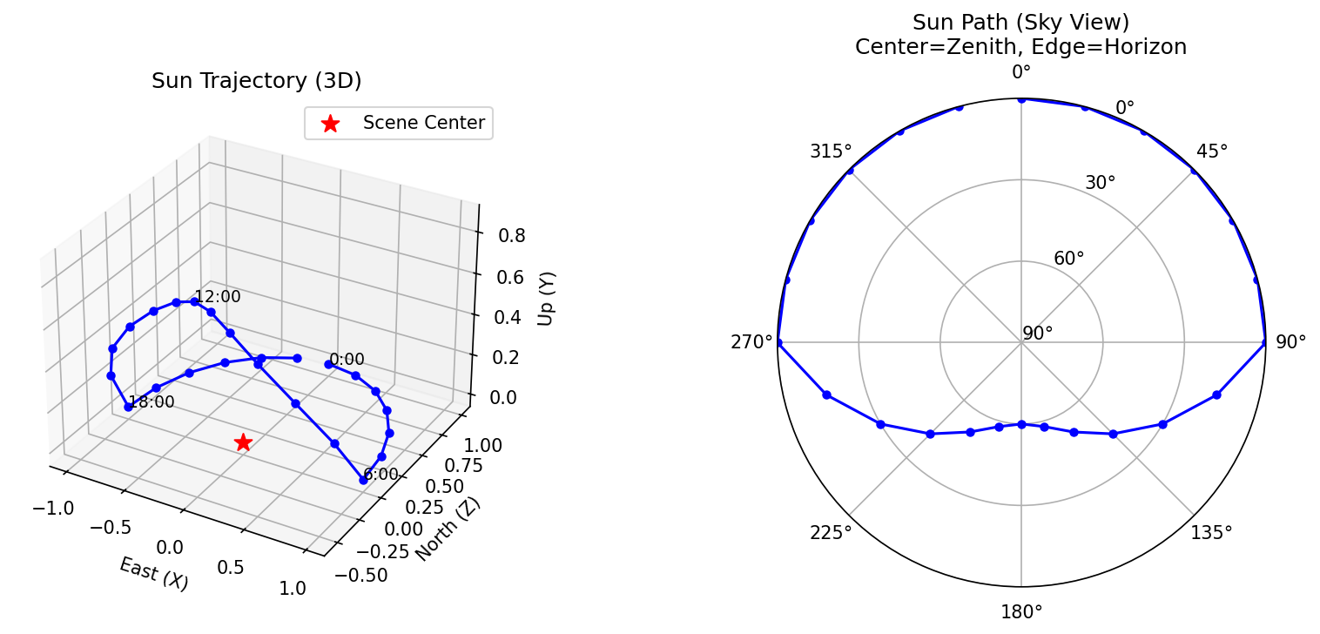

成果形式：
1. 代码仓库：
- 完整源代码（PyTorch + CUDA）
- README（安装、快速开始、API文档）
- 训练脚本（带默认配置）
- 推理脚本（支持实时编辑）
- 数据预处理脚本（从Mitsuba渲染结果转换）

2. 实验数据：
- 至少3个完整场景的训练数据（探针位置、球谐系数、太阳方向）
- 对比基线结果（K-NN、PCA、独立模型）
- 消融实验日志（训练曲线、PSNR/SSIM表格）

3. 论文文档：
- 毕业论文（包含理论推导、实验结果、可视化对比）
- 开题报告、中期报告、答辩PPT
- 会议论文投稿（可选）

目标和要求：
维度 | 目标值 | 冲刺值
压缩比 | 1：17(VS 24个独立模型) | 1:20
存储大小 | <100MB | <70ms
解压速度 | <2ms | <0.15ms
渲染帧率 | 30FPS @ 1080p | 60FPS
PSNR | >38 dB | >40 dB
SSIM | >0.95 | >0.97
时间一致性 | tLPIPS < 0.05 | <0.03

项目特色：
本课题立足于Gaussian Compression的成熟空间压缩方案，创新性地解决多时刻扩展问题。核心思想是时间维度的物理引导压缩：用时变潜在码MLP将基础潜在码与太阳方向映射为特定时刻的潜在码，显式利用太阳轨迹的周期性和可预测性。
相比朴素的24×独立模型，本方法实现1:17压缩比（vs. 朴素扩展的1:1.2），同时保持高质量（PSNR > 38dB）和实时性能（解压<0.5ms）。该研究为动态光照的神经压缩提供了新思路，证明了领域知识指导的神经网络设计可显著降低模型复杂度。

项目进展：

目前处于早期探索和基线验证阶段，尚未完全按照任务书的12个月计划执行，而是在进行前期的可行性验证和问题诊断。
已用Mitsuba生成343探针的可用数据集，并发现过拟合现象，因此扩展数据集至单时刻1,728探针，并实现早停策略，成功解决过拟合问题
训练过程记录曲线展现出明显过拟合情况：
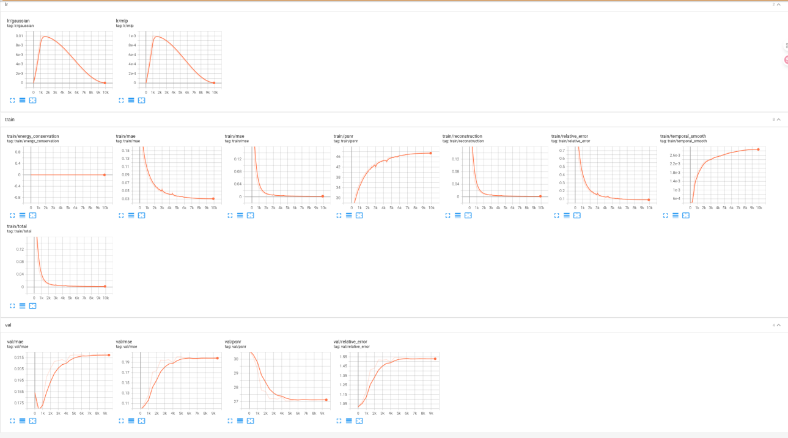
训练集最终PSNR极高（48+），验证集Loss不降反升，PSNR不升反降

修复过拟合问题后：
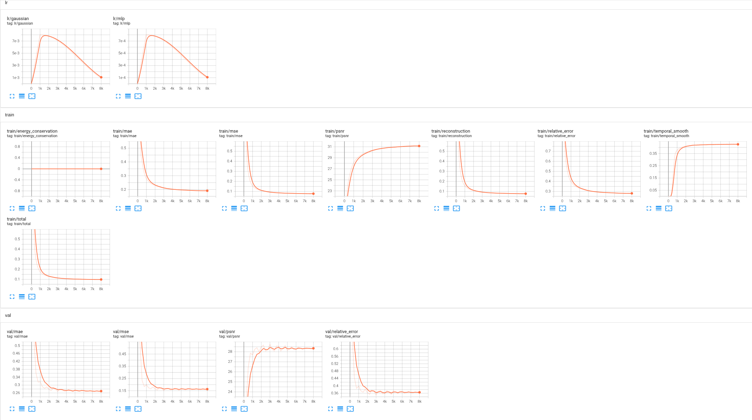

并且进行了基线训练与性能分析。
实验配置：
网络架构：
- TemporalMLP: 2*32神经元 (输入: 基础潜在码6维+太阳方向3维→输出: 9维)
- DecoderMLP: 2*64神经元 (输入: 15维 → 输出: 球谐系数27维)
- 高斯数量: 250个 (14.5%探针密度)
数据规模：
- 探针: 1,728个
- 时刻: 6个 (多时刻场景)
- 训练样本: 10,368个
三轮实验结果:
实验版本 | 配置 | 训练PSNR | 验证PSNR | 观察
V1(Baseline) | 正则化参数  temporal_smooth:0.05 | 31.0 dB | 28.3 dB | 基线数据
V2 | temporal_smooth:0.02 | 31.37 dB | 28.53 dB | 改进很小
V3 | temporal_smooth:0.01 | 32.53 dB | 28.4 dB | 出现过拟合情况

关键发现：降低时间平滑正则化权重并未显著提升性能，说明正则化不是瓶颈。

经过K-NN基线评估(结果:11.09 dB)，空间平滑性分析，距离分箱分析后发现性能瓶颈的真实原因是数据固有的空间不连续性，而不是模型本身性能或正则化等训练策略的问题。
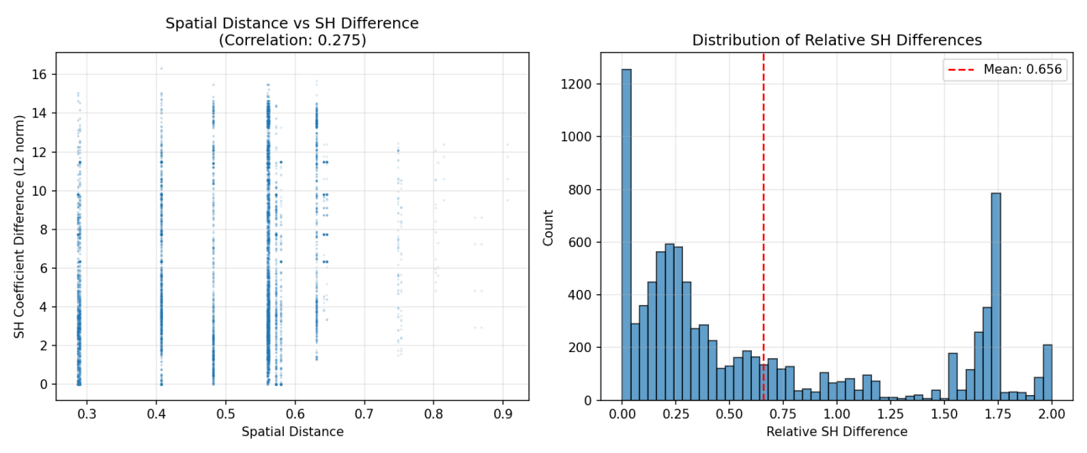
极有可能是生成的数据质量不高导致的：spp设置为128，单时刻probe数量1728个，显著小于高斯压缩的单时刻场景15000个探针（但不确定空间探针密度如何）。

模型实际表现相对K-NN提升+21.4 dB (157%相对改进)，模型本身性能足够。Gaussian Compression采用CPCA作为baseline,目前本课题采用K-NN作为baseline，还未实现CPCA。
指标 | Gaussian Compression | 本课题
场景类型 | 静态单时刻 | 6个时刻
空间特性 | 良好空间连续性 | 空间相关性很低
探针数 | ~15,000 | 1,728
绝对PSNR | 42.91 dB | 32.53 dB
Baseline PSNR | CPCA: 39.11 dB | K-NN: 11.09 dB

目前尚未开始4级空间级联体积与3级时间级联体积，尚待扩展到15,000探针与实现数据生成时的距离自适应选择，推理速度，压缩比例等未测算，单纯以PSNR作为初期验证标准。

下一步工作短期内将生成更高质量数据，并用高质量数据测试多时刻能否达到Gaussian Compression的水平。然后将按开题计划推进实现4级空间级联体积与3级时间级联体积。

实验时间规划：
实验项目 | 实现细节 | 预计完成时间
单时刻4级空间层次验证 | a.环境搭建与数据准备；  b.基础高斯混合表示框架实现；  c.4级别空间CLV实现。 | 2025.12-2026.01
单级3时刻时间层次验证 | a. 数据拓展：增加时刻与场景；  b. 时变潜在码实现；  c.3级时间CLV实现； | 2026.01-2026.02
4X3联合优化与完整系统 | - 数据拓展：完整24时刻与3+场景；  - 完整系统整合；  - 量化与压缩  - 实时解压优化  - 可编辑性实现 | 2026.02-2026.04
性能优化与鲁棒性验证 | - CUDA深度优化  - 多场景泛化测试  - 消融实验  - 代码整理与文档撰写 | 2026.02-2026.04
撰写论文 | 根据实验情况撰写论文，包括译文。 | 2026.03-2026.04

毕业论文（设计）写作计划：
各阶段工作时间 | 论文（设计）各阶段工作内容及要求 | 检查方式
2025.12.01-2026.02.25 | - 查阅相关论文、技术资料，对项目拟使用的关键技术进行深度调研。  - 使用Mitsuba生成所需数据，搭建基础高斯混合与时空多层次框架，分别从时间层和空间层上验证方法可行性  - 针对实验结果进一步设计后续优化实现/改进方案与验证实验，初步接近性能要求 | 自主检查、开题答辩
2026.02.26-2026.03.17 | - 拓展数据集到全时刻/任意时刻组合与多场景大场景，将方法向工业应用级场景暴露，时空单独训练并测试性能；  - 整合时空多层，联合训练12级联体积模型；添加能量守恒损失，调试泛化性；  - 尝试10-bit自适应量化等量化策略，coarse-to-fine训练进行进一步压缩； | 自主检查、学院中期检查
2026.03.18-2026.04.14 | - 实现Temporal LRU Cache,预测性解压，编写CUDA融合kernel,针对实时要求进行解压优化；  - 实现光照解耦，时间插值，太阳/环境编辑等功能，完成可编辑性的实现；  - 完成论文初稿撰写和查重。 | 自主检查、导师检查
2026.04.15-2026.05.10 | - 在Unreal Engine/Unity等工业常用渲染软件上进行系统测试和用户测试，根据测试数据优化各项功能，发布最终版本。  - 修改和完善论文初稿。  - 准备毕业设计答辩相关工作。 | 自主检查、导师评价
2026.05.11-2026.05.26 | 1.完成论文的定稿撰写，上传至系统。 | 自主检查、毕业设计答辩

主要参考文献：

直接相关：
[1] Liu Z, Zhang Y, Chen W, et al. Gaussian Compression for Precomputed Indirect Illumination[C]//SIGGRAPH 2025 Conference Papers. 2025.
(本课题的直接基础，提出高斯混合压缩单时刻光照)
[2] Sloan P P, Kautz J, Snyder J. Precomputed radiance transfer for real-time rendering in dynamic, low-frequency lighting environments[C]//ACM SIGGRAPH 2002 Papers. 2002: 527-536.
(PRT经典论文，球谐表示的理论基础)
[3] Kerbl B, Kopanas G, Leimkühler T, et al. 3D Gaussian Splatting for Real-Time Radiance Field Rendering[J]. ACM Transactions on Graphics, 2023, 42(4): 1-14.
(3D Gaussian Splatting，高斯混合表示的来源)
[4] Mildenhall B, Srinivasan P P, Tancik M, et al. NeRF: Representing Scenes as Neural Radiance Fields for View Synthesis[C]//ECCV 2020. Springer, 2020: 405-421.
(NeRF开创神经隐式表示)
[5] Fridovich-Keil S, Meanti G, Warburg F R, et al. K-Planes: Explicit Radiance Fields in Space, Time, and Appearance[C]//CVPR 2023. 2023: 12479-12488.
(K-Planes动态场景表示，时间平滑损失的来源)

相关工作（理论支撑）
[6] Müller T, Evans A, Schied C, et al. Instant Neural Graphics Primitives with a Multiresolution Hash Encoding[J]. ACM Transactions on Graphics, 2022, 41(4): 1-15.
(Instant NGP，多分辨率编码加速神经网络)
[7] Zhang K, Luan F, Li Z, et al. PhySG: Inverse Rendering with Spherical Gaussians for Physics-based Material Editing and Relighting[C]//CVPR 2021. 2021: 5453-5462.
(PhySG，物理引导神经渲染)
[8] Zhang K, Luan F, Wang Q, et al. PBR-NeRF: Physically-Based Neural Reflectance Fields with Energy Conservation[J]. arXiv preprint arXiv:2402.xxxxx, 2024.
(PBR-NeRF，能量守恒约束的来源)
[9] Srinivasan P P, Deng B, Zhang X, et al. NeRV: Neural Reflectance and Visibility Fields for Relighting and View Synthesis[C]//CVPR 2021. 2021: 7495-7504.
(NeRV，光照解耦relighting)
[10] Pumarola A, Corona E, Pons-Moll G, et al. D-NeRF: Neural Radiance Fields for Dynamic Scenes[C]//CVPR 2021. 2021: 10318-10327.
(D-NeRF，动态场景的早期尝试)

应用领域参考
[11] Pharr M, Jakob W, Humphreys G. Physically Based Rendering: From Theory to Implementation (3rd Edition)[M]. Morgan Kaufmann, 2016.
(物理渲染经典教材，BRDF、光照传输理论)
[12] Green R. Spherical Harmonic Lighting: The Gritty Details[C]//Game Developers Conference. 2003.
(球谐光照工程实现经典教程)
[13] Ritschel T, Dachsbacher C, Grosch T, et al. The State of the Art in Interactive Global Illumination[C]//Computer Graphics Forum. 2012, 31(1): 160-188.
(交互式全局光照综述)
[14] Lecocq P, Dufour A, Sourimant G, et al. Accurate Real-time Specular Reflections with Radiance Caching[C]//SIGGRAPH 2018 Talks. 2018.
(辐射度缓存实时应用)
[15] Greger G, Shirley P, Hubbard P M, et al. The Irradiance Volume[J]. IEEE Computer Graphics and Applications, 1998, 18(2): 32-43.
(辐照度体积，探针方法的经典文献)

注：本开题报告填写一式二份（学院、指导教师各一份）

